杭州师范大学《高等数学》试卷库
班级： 学号： 姓名：
装 订 线

A类（Ⅱ）试卷 -1

题号 | 一 | 二 | 三 | 四 | 五 | 总分
得分
得分
一、单项选择题（填上正确选择支前面的字母，共18分，每小题3分）
1．以下结论正确的个数有（ ）个。
①对空间中任何向量和有： 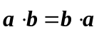
②对空间中任何向量和有：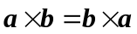
③设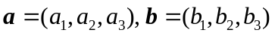 ，则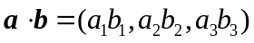
④对空间中任何向量,和任意实数，有：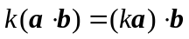
A.1 B.2 C.3 D.4
2. 曲面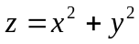上与平面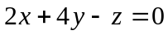平行的切平面方程是（ ）。
A.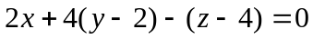 B.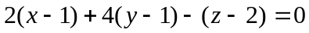
C.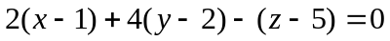 D.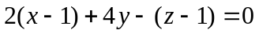
3．设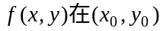点的偏导数存在，则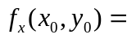（ ）。
A．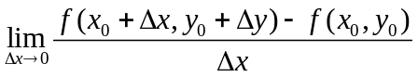 Ｂ．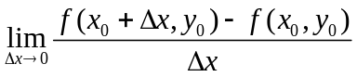
Ｃ．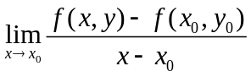 Ｄ．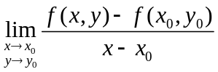
4．累次积分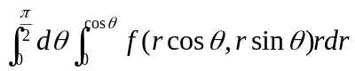可以写成（ ）。
A.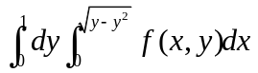. B.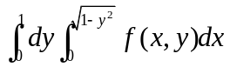.
C.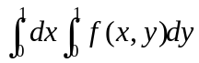. D.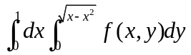
5. 下列曲线积分与路径无关的是（ ）。
A. 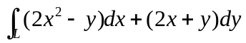 B. 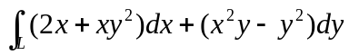
C. 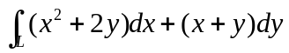 D. 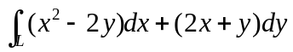
6．设为常数，则级数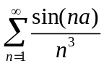（ ）。
A.绝对收敛 B.条件收敛 C.发散 D.敛散性与的取值有关。
得分
二、填空题（共18分，每小题3分）
7．已知向量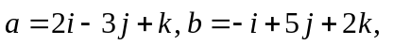，求向量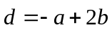在z轴上的投影 。
8．平面上的抛物线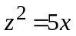绕x轴旋转而成的旋转曲面方程为 。
9. 设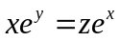，则dz= 。
10．交换积分次序：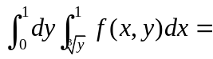_ _______________。
11．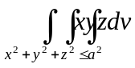＝___________________。
12． 已知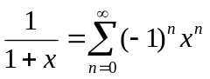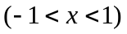,则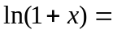_________________。
得分
三、解答题（共36分，每小题6分）
13．计算极限：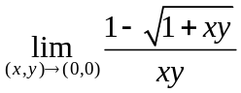 。

14. 计算二重积分：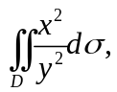其中Ｄ由直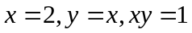所围成的闭区域。

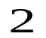

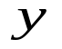


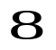
15. 求由曲面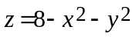，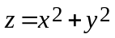所围立体的体积。

16．求I＝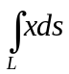，其中L为及所围成的区域的整个边界。

17．计算曲面积分 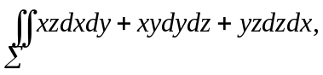其中Σ为平面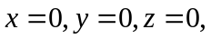
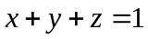所围成的空间区域的整个边界曲面的外侧。

18．求 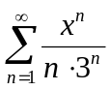的收敛半径与收敛域。

得分
四、综合题（共16分，每小题8分）
19．在抛物线 上求一点，使其到直线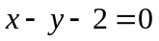上距离为最短。最短距离为多少？

20．计算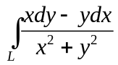，其中L：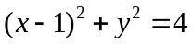为圆周，取逆时针方向。

得分
五、证明题（共12分，每题6分）
21． 证明：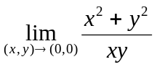不存在。

22．证明级数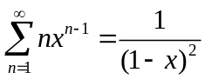，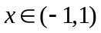，并计算级数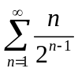的值。

